Работа по информатике для 8 класса.

1.Вид работы: итоговая работа по информатике в 8 классе
Цель работы: оценка уровня достижения учащимися 8 класса планируемых результатов обучения информатике
2.Перечень проверяемых образовательных результатов (из рабочей программы)
- Анализировать информационные модели (таблицы, графики, диаграммы, схемы и др.);
- Понимать основы организации и функционирования компьютерных сетей;
- Осуществлять поиск в готовой базе данных по сформированному условию;
- Определять значение логических выражений;
- Переводить небольшие (от 0 до 256) целые числа из десятичной системы счисления в двоичную (восьмеричную, шестнадцатеричную) и обратно;
- Определять минимальное время, необходимое для передачи известного объёма данных по каналу связи с известными характеристиками;
- Оценивать возможное количество результатов поиска информации в Интернете, полученное по тем или иным запросам
3.Перечень проверяемых элементов содержания
- Формализация описания реальных объектов и процессов, моделирование объектов и процессов.
- Диаграммы, планы, карты.
- Дискретная форма представления информации. Единицы измерения количества информации.
- Сохранение информационных объектов из компьютерных сетей и ссылок на них для индивидуального использования (в том числе из Интернета).
- Базы данных. Поиск данных в готовой базе. Создание записей в базе данных.
- Логические значения, операции, выражения.
- Формализация описания реальных объектов и процессов, моделирование объектов и процессов искать информацию с применением правил поиска (построения запросов) в базах данных, компьютерных сетях, некомпьютерных источниках информации (справочниках и словарях, каталогах, библиотеках).
- Процесс передачи информации, источник и приемник информации, сигнал, скорость передачи информации.
4.Структура работы.
№ задания | Краткое описание задания | Проверяемый результат (можно цифрой из п.2) | Проверяемый элемент содержания (можно цифрой из п.3) | Уровень: базовый (Б), повышенный (П)
1 | Анализ информационных моделей. Определение схемы, соответствующей таблице (весовой матрице графа). | 1 | 1 | Б
2 | Анализ информационных моделей. Поиск оптимального пути в графе | 1 | 1 | Б
3 | Поиск количества путей в графе | 1 | 1,2 | Б
4 | Составление URL-адреса документа из частей | 2 | 4 | Б
5 | Базы данных. Поиск в одной таблице по условию | 3 | 5 | Б
6 | Определение значений логических выражений. Логические выражения с числами | 4 | 6 | Б
7 | Двоичная система счисления. Перевод из десятичной системы счисления в двоичную. | 5 | 3 | Б
8 | Двоичная система счисления. Перевод из двоичной системы счисления в десятичную. | 5 | 3 | Б
9 | Определение времени передачи файла | 6 | 8 | П
10 | Понимать принципы поиска информации в Интернет | 7 | 7 | П
Примечание: задания базового уровня составляют 80% работы.
5. Время, отводимое на выполнение работы 40 минут
6. Дополнительные материалы и оборудование отсутствуют
7. Система оценивания отдельных заданий и работы в целом.
№ задания | Количество баллов | Комментарий
1 | 1 | Получен верный ответ
2 | 1 | Получен верный ответ
3 | 1 | Получен верный ответ
4 | 1 | Получен верный ответ
5 | 1 | Получен верный ответ
6 | 1 | Получен верный ответ
7 | 1 | Получен верный ответ
8 | 1 | Получен верный ответ
9 | 1 | Получен верный ответ
10 | 1 | Получен верный ответ
Перевод в 5-балльную систему.
5 — 9-10 баллов
4 – 7-8 баллов
3 – 4-6 баллов
2 – 0-3 баллов
Примечание: отметка «3» ставится при выполнении более 50% заданий базового уровня.
8. Приложение: таблица Excel для обработки результатов.
9. Вариант работы.

Вариант №1
1. У Кати Ивановой родственники живут в 5 разных городах России. Расстояния между городами внесены в таблицу. Катя перерисовала её в блокнот в виде графа. Считая, что девочка не ошиблась при копировании, укажите, какой граф у Кати в тетради. В ответе укажите номер графа на рисунке.
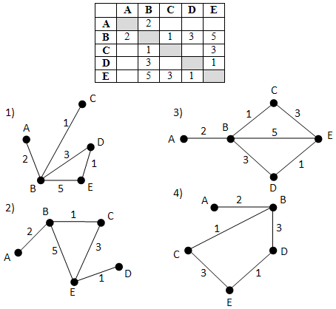
Ответ: 3
2. Между населёнными пунктами A, B, C, D, E построены дороги, протяжённость которых (в километрах) приведена в таблице. Определите длину кратчайшего пути между пунктами B и E. Передвигаться можно только по дорогам, протяжённость которых указана в таблице.
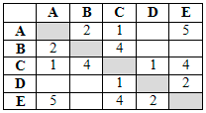
1) 5
2) 6
3) 7
4) 8
3. На рисунке — схема дорог, связывающих города А, Б, В, Г, Д, Е, Ж, И, К. По каждой дороге можно двигаться только в одном направлении, указанном стрелкой. Сколько существует различных путей из города А в город К, проходящих через город Д?
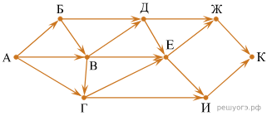
Ответ: 9
4. Доступ к файлу books.xls, находящемуся на сервере biblio.com, осуществляется по протоколу http. Фрагменты адреса файла закодированы буквами от А до Ж. Запишите последовательность этих букв, кодирующую адрес указанного файла в сети Интернет.
А) / Б) biblio. В) :// Г) http Д) com Е) .xls Ж) books
Ответ:ГВБДАЖЕ
5. В таблице представлен фрагмент базы данных о погоде. Сколько записей в данном фрагменте удовлетворяют условию
(Осадки = «дождь») и (Температура воздуха, °С < 10)?
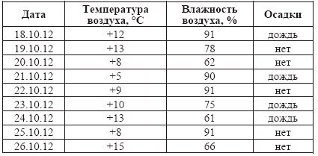
Ответ: 1
6. Напишите наименьшее целое число x, для которого истинно высказывание:
НЕ (X < 2) И (X чётное).
Ответ: 2
7. Переведите число 143 из десятичной системы счисления в двоичную систему счисления.
Ответ: 143=10001111₂
8. Переведите число 10111001 из двоичной системы счисления в десятичную систему счисления.
Ответ: 10111001₂=185
9. Файл размером 3 Кб передаётся через некоторое соединение за 48 секунд. Определите
скорость передачи данных через данное соединение.
Ответ: v=V/t; (3*1024*8)/48=512 бис/сек
10. В языке запросов поискового сервера для обозначения логической операции «ИЛИ» используется символ «|», а для логической операции «И» — символ «&».

В таблице приведены запросы и количество найденных по ним страниц некоторого сегмента сети Интернет.
Запрос | Найдено страниц(в тысячах)
Пушкин | Лермонтов | 5200
Лермонтов | 2100
Пушкин & Лермонтов | 300
Какое количество страниц (в тысячах) будет найдено по запросу Пушкин? Считается, что все запросы выполнялись практически одновременно, так что набор страниц, содержащих все искомые слова, не изменялся за время выполнения запросов.
Ответ:
m(Пушкин | Лермонтов) = m(Пушкин) + m(Лермонтов) − m(Пушкин & Лермонтов) =
= m(Пушкин) + 2100 − 300 = 5200. => m(Пушкин) = 3400.
Ответ: 3400.

